**Вопросы здоровьесбережения детей в условиях реализации программы хореографического объединения «Апельсин» .**

Румба Надежда Сергеевна,

педагог дополнительного образования

МБУ ДО «Детско-юношеский центр» , Чита

Как известно, здорового ребенка воспитывать легче. У него устанавливаются все необходимые умения и навыки, он лучше приспосабливается к смене условий и воспринимает предъявляемые ему требования. Поэтому именно здоровье – важнейшая предпосылка личностного развития ребенка: правильного формирования его характера, развития инициативы, воли, природных способностей и дарований.

А что делать, чтобы ребенок рос здоровым? Какова роль учреждений дополнительного образования в решении обозначенной проблемы? Давно известно, что двигательная активность полезна для здоровья. Что же касается роли движений в физическом развитии ребенка, то в научно-педагогической литературе последних десятилетий публикации об этом появляются с завидным постоянством.

«…Если двигательные нагрузки отсутствуют или они незначительны, то объем информации, поступающий из рецепторов мышц, уменьшается, что ухудшает обменные процессы в тканях мозга и приводит к нарушениям его регулирующей функции!» (Ю. Змановский).

Проанализировав особенности в развитии дошкольников, мы пришли к выводу, что лучший возраст для начала занятий хореографией – пять лет. Развитие опорно-двигательной системы к пяти годам еще не закончено. Не завершено окостенение позвоночника, грудной клетки, таза, конечностей. Позвоночник гибок и податлив, чувствителен к деформирующим воздействиям. Значит, педагогу нужно быть очень чутким, осторожным и бережным по отношению к своим воспитанникам.

Уже в пять лет ребята обладают достаточно высоким уровнем психического развития. Особенно ярко выражены эмоциональность и непосредственность; внимание относительно устойчиво, но именно в силу этой относительности дети на занятиях быстро теряют темп, ритм. По мнению известного физиолога академика Н.И.Красногорского, условные рефлексы в этом возрасте вырабатываются быстро, но закрепляются не сразу, и навыки вначале весьма непрочны.

Память пятилетнего дошкольника обычно развита хорошо, особенно двигательная и эмоциональная, поэтому он легко запоминает то, что его сильно взволновало или заинтересовало.

У 5-6-летнего ребенка созревают лобные доли мозга, благодаря чему ему удается управлять своими движениями, действием, поведением. Одновременно совершенствуются основные нервные процессы: возбуждение и особенно – торможение.

Характер в этом возрасте только складывается, но дети уже обладают некоторой настойчивостью в достижении желаемого, способны ставить перед собой определенные цели.

Как показывает опыт, дети, занимающиеся основами хореографии, к моменту поступления в школу владеют достаточно прочным запасом двигательных навыков и умений, обладают хорошей памятью, вниманием, фантазией, они гораздо реже болеют, чем их сверстники. Для них характерна правильная осанка, высокая работоспособность, целеустремленность и, что не менее важно, интерес к познанию. Все это помогает дошкольникам быстрее адаптироваться к новым требованиям, которые предъявляет современная школа.

Потребность в двигательной активности у детей дошкольного и младшего школьного возраста велика. И именно занятия хореографией помогают творчески реализовать эту потребность. Многообразие движений позволяет развивать не только чувство ритма, укреплять скелет и мускулатуру, но и стимулировать память, развивать психические процессы ребенка.

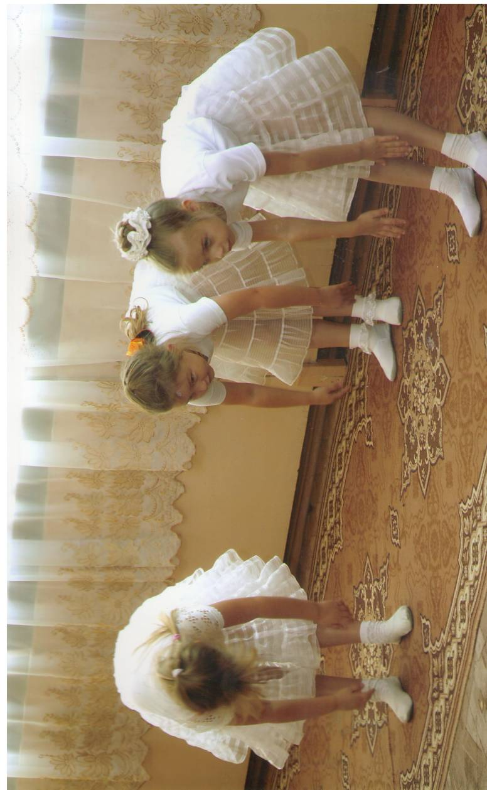 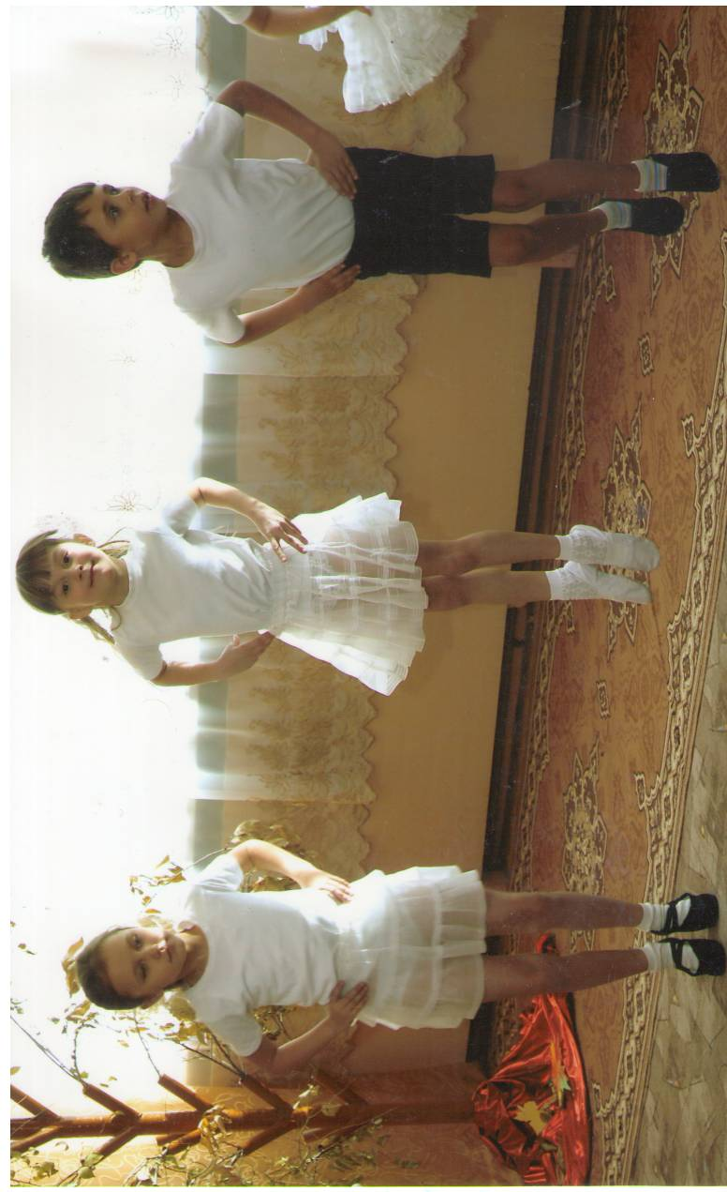 Ведущим видом деятельности дошкольника является игра. Работая с детьми 5-10 лет, приходим к выводу, что именно в игровых ситуациях на любых занятиях легче всего следить за дозировкой физической нагрузки, за точностью исполнения движений. На протяжении многих лет в учебные занятия хореографического объединения «Апельсин» нами включается игровой *стретчинг* (т.е. комплекс растяжек, проводимых в игровой форме с целью оздоровления и развития ребенка). Методика его применения основана на растяжках мышц тела и суставно-связочного аппарата рук, ног, позвоночника, позволяющих предотвратить нарушения осанки и исправить ее, оказывающих глубокое оздоровительное воздействие на весь организм.

Помимо общего оздоровительного эффекта, умения управлять своим телом, запас целенаправленных двигательных навыков позволяет детям чувствовать себя сильными, красивыми, уверенными в себе, избавляет их от различных комплексов, создает чувство внутренней свободы.

*Стретчинг* основывается на чередовании напряжения и расслабления мышц, чтобы нагрузка на все тело ребенка была равномерной. В него входят упражнения: для мышц живота; для мышц спины; для укрепления позвоночника;

для мышц тазового пояса; для укрепления мышц ног; для стоп; на равновесие.

Стретчинговые упражнения носят близкие и понятные детям названия -ассоциации животных или имитационных действий (например, «Змея», «Ящерица», «Кошечка», «Собачка», «Носорог», «Улитка», «Летучая мышь», «Аист», «Резинка», «Слон», «Рыбка»).

**Упражнение «Коробка с карандашами»**

И.П. – сесть в позу «прямого угла».

Руки поднять вверх, ладонями вперед. Не сгибая ног, нагнуться, стараясь прямыми руками достать пальцы ног. Грудью коснуться ног. Задержаться нужное время. Медленно вернуться в исходное положение. Повторить нужное количество раз.

**Упражнение «Рыбка»**

И.П. – лечь на живот, ноги вместе, руки согнуты в локтях, ладони положить на пол на уровне плеч.

Плавно, без рывков, разгибая руки, поднять голову, грудь. Одновременно, сгибая ноги в коленях, постараться дотянуться ступнями до головы. Задержаться нужное время. Вернуться в исходное положение. Повторить нужное количество раз.

**Упражнение «Змея»**

И.П. – лечь на живот на пол, ноги вместе, ладони на полу, на уровне плеч.

Медленно поднимаясь на руках, поднять сначала голову, затее грудь. Прогнуться насколько возможно. Задержаться нужное время. Медленно вернуться в исходное положение. Повторить нужное число раз.

**Упражнение «Ящерица»**

И.П. – лечь на живот, руки вытянуть вдоль тела, ладони прижать к полу.

Поднять прямые ноги насколько можно выше, опираясь об пол руками, грудью, подбородком. Задержаться нужное время. Вернуться в исходное положение. Повторить нужное число раз.

**Упражнение «Кошечка»**

И.П.- встать на колени, прямыми руками упереться в пол на уровне плеч.

Поднять голову, максимально прогнуть спину («ласковая кошечка»). Задержаться нужное время. Отпустить голову, максимально выгнуть спину («сердитая кошечка»). Задержаться нужное время. Повторить нужное число раз.

**Упражнение «Летучая мышь»**

И.П. – сесть в позу «прямого угла», развести ноги в стороны как можно шире.

Наклониться вперед, стараясь коснуться подбородком пола. Руки развести в стороны параллельно полу. Задержаться нужное время.

**Упражнение «Улитка»**

И.П. – лечь на спину, ноги вместе, пальцы ног вытянуты. Руки лежат вдоль тела, ладонями вниз.

Медленно поднять прямые ноги, затем таз и весь корпус в вертикальное положение, оставаясь в опоре на плечах и руках. Не останавливаясь, занести ноги за голову, пока пальцы не коснутся пола. Задержаться нужное время. Вернуться в исходное положение. Повторить нужное число раз.

**Упражнение «Аист»**

И.П.- встать прямо, ноги вместе, руки опущены. Поднять левую ногу, согнув ее в колене, обхватить левой рукой щиколотку. Правую руку поднять вверх, ладонью вперед. Голова поднята. Задержаться нужное время. Вернуться в исходное положение. Проделать то же другой ногой. Повторить нужное число раз.

**Упражнение «Слон»**

И.П. –Встать прямо, ноги вместе, прямые руки за спиной.

Наклониться вперед, стараясь прижать лоб к коленям. Ноги не сгибать. Прямые руки поднять вверх, потом вытянуть вперед, до положения параллельно полу (руки не соединены – «два хобота»). Задержаться нужное время.

Эффективно на подобных занятиях использовать музыкальное оформление. Это может быть тихая, приятная музыка с шумом моря или пением птиц, классические произведения, такие как: «Аквариум» К. Сен-Сана, «Утро» Э.Григ, «Элизе» П. Мориа, «Валь» И. Штрауса и многое другое. Подбирая музыку для стретчинга, необходимо стремиться к тому, чтобы она отвечала требованиям высокой художественности, воспитывала вкус ребенка, обогащала его разнообразными музыкальными впечатлениями и, конечно, была удобной для выполнения стретчинга.

Безусловно, в работе по сбережению здоровья детей немало проблем. Но немало и способов их решения: от санитарно-гигиенических до методических. Наш опыт позволяет сделать вывод о перспективности и эффективности применения здоровьясберегающих приемов в виде стретчинга в работе педагога дополнительного образования. Об этом свидетельствуют результаты, полученные в ходе проведенных мониторинговых исследований, о личностном (в т.ч. физическом) росте детей, занимающихся в нашем объединении на протяжении нескольких лет, положительные отклики родителей и ребят. 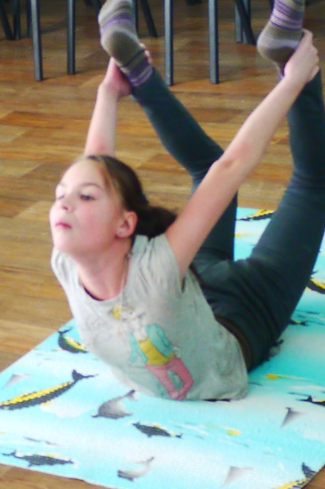 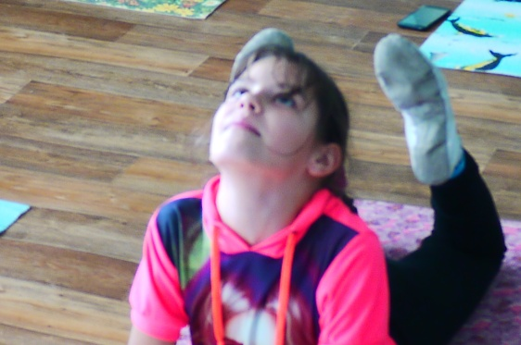

Литература:

1. Дик Н.Ф. Как сохранить и укрепить здоровье младших школьников.-Ростов на/Д.: «Феникс», 2008.

2. Левашева М. Здоровьесберегающие и здоровьеформирующие технологии//Управление школой.-2008.-№11.

3. Матафонова О.И. Развитие здоровьесберегающей деятельности в образовательных учреждениях Читинской области.-Чита: ЧИПКРО,2005.